**TRƯỜNG ĐẠI HỌC GIAO THÔNG VẬN TẢI**

**KHOA CÔNG NGHỆ THÔNG TIN**

---------o0o---------



**BÁO CÁO NGHIÊN CỨU KHOA HỌC**

**ĐỀ TÀI:**

**ỨNG DỤNG IOT XÂY DỰNG SMARTHOME**

|  |  |  |
| --- | --- | --- |
| **Giảng viên hướng dẫn :** | **Ths. Nguyễn Lê Minh** | |
| **Sinh viên thực hiện :** |  |  |
| **Vũ Thế Vinh** | Lớp: CNTT6K62 | Khoa: Công nghệ thông tin |
| **Trần Quang Phương** | Lớp: CNTT6K62 | Khoa: Công nghệ thông tin |
| **Nguyễn Tất Hùng** | Lớp: CNTT6K62 | Khoa: Công nghệ thông tin |

**Hà Nội, Ngày 2 Tháng 5 Năm 2024**

**TRƯỜNG ĐẠI HỌC GIAO THÔNG VẬN TẢI**

**KHOA CÔNG NGHỆ THÔNG TIN**

---------o0o---------



**BÁO CÁO NGHIÊN CỨU KHOA HỌC**

**ĐỀ TÀI:**

**ỨNG DỤNG IOT XÂY DỰNG SMARTHOME**

|  |  |  |
| --- | --- | --- |
| **Giảng viên hướng dẫn :** | **Ths. Nguyễn Lê Minh** | |
| **Sinh viên nghiên cứu :** |  |  |
| **Vũ Thế Vinh** | Giới tính: Nam | Dân tộc: Kinh |
| Lớp: CNTT6K62 | Khoa: Công nghệ thông tin | Năm: 3 |
| **Trần Quang Phương** | Giới tính: Nam | Dân tộc: Kinh |
| Lớp: CNTT6K62 | Khoa: Công nghệ thông tin | Năm: 3 |
| **Nguyễn Tất Hùng** | Giới tính: Nam | Dân tộc: Kinh |
| Lớp: CNTT6K62 | Khoa: Công nghệ thông tin | Năm: 3 |

**Hà Nội, Ngày 2 Tháng 5 Năm 2024**

# **LỜI MỞ ĐẦU**

Ngày nay, với sự phát triển vượt bậc của các ngành khoa học, kỹ thuật kéo theo đó là những đòi hỏi không ngừng của các ngành và lĩnh vực khác nhau cho đến những nhu cầu thiết yếu của con người trong cuộc sống hàng ngày. Một trong những ứng dụng điển hình của IoT là mô hình Smarthome. Wifi được sử dụng rất nhiều trong công nghiệp và cuộc sống với nhiều các ứng dụng khác nhau, các thiết bị tự động hay được điều khiển từ xa đem sự hiệu quả, độ chính xác và năng suất kinh tế rất cao trong thực tế.

Đề tài “ỨNG DỤNG IOT XÂY DỰNG SMARTHOME” được chúng em lựa chọn để nghiên cứu và triển khai nhằm giải quyết một số vấn đề thiết yếu nhưng không kém phần quan trọng trong hệ thống nhà thông minh hiện đại. Với việc sử dụng các thiết bị IoT để giám sát, xử lý và đưa ra cảnh báo đối với các tình huống nguy hiểm xảy ra bất ngờ trong ngôi nhà, điều này giúp chúng ta có thể đưa ra các biện pháp xử lý sớm giúp nâng cao sự an toàn và tiện ích cho ngôi nhà.

Nội dung bao gồm 4 chương chính:

* Chương 1: Giới thiệu tổng thể.
* Chương 2: Tổng quan về thiết bị phần cứng và phần mềm được sử dụng.
* Chương 3: Tổng quan về việc phân tích và xây dựng hệ thống.
* Chương 4: Kết luận và kiến nghị.

Trong thời gian NCKH, được Ths. Nguyễn Lê Minh hướng dẫn trong việc xây dựng “Ứng dụng IoT thiết kế một số thiết bị thông minh trong hệ thống Smarthome” là một cơ hội lớn để chúng em hiểu rõ hơn về lĩnh vực mới mẻ này. Chúng em đã hiểu được nguyên lý hoạt động, chức năng của một số thiết bị Iot, biết thêm được những tiềm năng và sự quan trọng của lĩnh vực này trong tương lai. Chúng em đã thiết kế được một mô hình đơn giản để mô tả cách thức hoạt động của một số thiết bị trong Smarthome, tuy nhiên do còn nhiều hạn chế về mặt thời gian cũng như kiến thức và kinh nghiệm nên chúng em không thể tránh khỏi những khuyết điểm và sai sót, chúng em rất mong được sự góp ý của thầy cô để có thể rút ra kinh nghiệm.

# **Mục Lục**

**LỜI MỞ ĐẦU** 3

**Mục Lục** 4

**Danh mục các ký tự và chữ viết tắt** 6

**Danh mục các bảng và hình vẽ** 7

**CHƯƠNG 1: GIỚI THIỆU TỔNG THỂ** 8

**1.1. Lý do chọn đề tài.** 8

**1.2. Yêu cầu tổng thể.** 9

**1.3. Phần cứng.** 9

**CHƯƠNG 2: TỔNG QUAN VỀ THIẾT BỊ PHẦN CỨNG VÀ PHẦN MỀM** 10

**2.1. ESP32S Development Board wifi, bluetooth.** 10

**2.1.1. Giới thiệu về ESP32S.** 10

**2.1.2. Cấu hình.** 10

**2.2. Cảm biến nhiệt độ, độ ẩm DHT11.** 11

**2.2.1. Giới thiệu về DHT11.** 11

**2.2.2. Cấu hình.** 12

**2.3. Cảm biến chất lượng không khí MQ - 135.** 12

**2.3.1. Giới thiệu về MQ - 135.** 12

**2.3.2. Cấu hình.** 13

**2.4. Cảm biến vật cản hồng ngoại E18-D80NK.** 14

**2.4.1. Giới thiệu về E18-D80NK.** 14

**2.4.2. Cấu hình.** 14

**2.5. Một số thiết bị khác.** 15

**2.5.1. MODULE RELAY 1 KÊNH 5V-220VAC10A V1** 15

**2.5.2. MODULE CÒI CHIP.** 15

**2.5.3. Động cơ servo SG90.** 15

**CHƯƠNG 3: PHÂN TÍCH VÀ THIẾT KẾ HỆ THỐNG.** 17

**3.1. Thiết kế hệ thống** 17

**3.1. Sơ đồ hệ thống** 17

**3.2. Cài đặt giao diện app.** 20

**3.2.1. Giới thiệu về app IoT** 20

**3.2.2. Giao diện hệ thống** 20

**CHƯƠNG 4: TỔNG KẾT VÀ KIẾN NGHỊ** 24

**4.1. Tổng kết.** 24

**4.1.1. Kết quả đạt được.** 24

**4.1.2. Hạn chế.** 24

**4.2. Kiến nghị.** 25

**TÀI LIỆU THAM KHẢO** 26

# **Danh mục các ký tự và chữ viết tắt**

|  |  |
| --- | --- |
| CPU: Central Process Unit | Khối xử lý trung tâm |
| RAM: Random Access Memory | Bộ nhớ truy cập ngẫu nhiên |
| ROM: Read Only Memory | Bộ nhớ chỉ đọc |
| GPIO: General Purpose Input Output | Các cổng vào ra |
| TXD: Transmitted Data | Truyền dữ liệu |
| RXD: Received Data | Nhận dữ liệu |
| RST: Reset | Làm lại |
| IC: Integrated Circuit | Mạch tích hợp chứa các linh kiện bán dẫn |
| VCC: Voltage Constant Current | Điện áp có dòng không đổi |
| AC: Alternating Current | Dòng thay đổi theo thời gian |
| GND: Ground | Đất |
| IP: Internet Protocol | Giao thức Internet |
| TCP: Transmission Control Protocol | Giao thức vận chuyển |

# **Danh mục hình vẽ**

Hình 1. 1 Mô hình Smarthome 8

Hình 2. 1 ESP32-WROOM-32. 11

Hình 2. 2 Sơ đồ chân ESP32 12

Hình 2. 3 Module cảm biến DHT11 12

Hình 2. 4 Module cảm biến chất lượng không khí MQ - 135 14

Hình 2. 5 Cảm biến vật cản hồng ngoại E18-D80NK. 15

Hình 2. 6 Module Relay 1 kênh 5V-220VAC10A. 16

Hình 2. 7 Module còi chip. 16

Hình 2. 8 Động cơ servo SG90. 17

Hình 3. 1 Sơ đồ kết nối các cảm biến với ESP32. 17

Hình 3. 2 Lưu đồ thuật toán phần cứng. 18

Hình 3. 3 code minh họa cảm biến MQ135 và E18-D80NK.. 20

Hình 3. 4 Giao diện đăng nhập 21

Hình 3. 5 Giao diện từng phòng 22

Hình 3. 6 Giao diện thông báo 23

Hình 4. 1 Mô hình kết nối ESP32 với MQ135. 21

Hình 4. 2 Kết quả của MQ135 trả về khi phát hiện khí Gas 22

Hình 4. 3 Mô hình kết nối E18-D80NK với ESP32 22

Hình 4. 4 Kết quả trả về của E18-D80NK khi phát hiện vật cản 22

Hình 4. 5 Mô hình kết nối DHT11 với ESP32 23

Hình 4. 6 Kết quả trả về của DHT11 đo nhiệt độ, độ ẩm 23

# **CHƯƠNG 1: GIỚI THIỆU**

## **1.1. Lý do chọn đề tài.**

Ngày nay, xã hội càng hiện đại, khoa học kỹ thuật càng phát triển thì cuộc sống của con người càng có nhu cầu sử dụng đầy đủ các thiết bị thông minh để phục vụ cho sinh hoạt và công việc của mình. Đặc biệt là hệ thống nhà thông minh hay còn được gọi là hệ thống Smarthome.

Trên thế giới nhà thông minh Smarthome đang và sẽ là một xu hướng công nghệ tất yếu, nó đã trở thành tiêu chuẩn của nhà ở hiện đại trong kỷ nguyên Internet of Thing - kết nối vạn vật qua Internet. Bên cạnh đó, sự tiện nghi và tiết kiêm năng lượng cũng dần trở thành một tiêu chuẩn cần thiết nhằm nâng cao chất lượng cuộc sống cho chúng ta. Vậy nên tại các nước Châu Âu, công nghệ và thiết bị cho ngôi nhà thông minh đang được các công ty trong ngành xây dựng quan tâm rất nhiều, họ luôn nghiên cứu và phát triển các thiết bị IoT ngày một tốt và phù hợp với các yêu cầu tất yếu của con người. Điều này cho thấy Smarthome đang là một trong những ứng dụng vô cùng quan trọng trên thế giới.

Tại Việt Nam, dựa trên sự kế thừa từ các nước đi đầu trong lĩnh vực này trên thế giới, rất nhiều mô hình Smarthome đã được xây dựng và đưa vào sử dụng một cách hiệu quả. Điều này cho thấy nước ta cũng đã nhận thức được những lợi ích to lớn của IoT trong xây dựng hệ thống Smarthome.

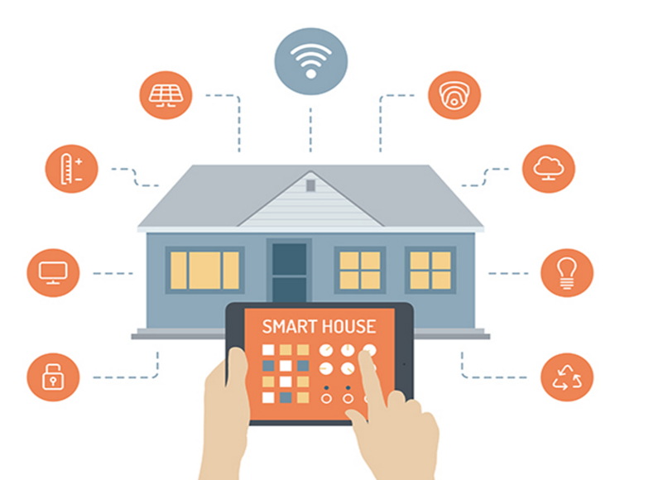

*Hình 1. 1 Mô hình Smarthome*

Nhận thấy được nhiều tiềm năng trong lĩnh vực này, chúng em đã quyết định nghiên cứu đề tài dựa trên việc kế thừa từ các mô hình tương tự đã có sẵn trên thế giới sau đó tiếp tục tìm tòi và phát triển mô hình Smarthome ngày một hoàn thiện hơn. Kết quả nghiên cứu từ đề tài này sẽ giúp em có nhiều kinh nghiệm để sau này khi có cơ hội chúng em sẽ có để khả năng để tiếp tục nghiên cứu và phát triển hoàn thiện hơn các thiết bị tự động, điều khiển từ xa đáp ứng được những yêu cầu của thị trường với giá thành hợp lý, chất lượng đảm bảo, phù hợp với đời sống tại Việt Nam.

Trên thế giới, sự phát triển của IoT đang diễn ra rất mạnh mẽ và có sự lan rộng đa dạng vào nhiều lĩnh vực khác nhau, điều này được thể hiện ở một số điểm sau:

* Ứng dụng rộng rãi trong nhiều lĩnh vực: IoT đã được áp dụng rộng rãi trong nhiều lĩnh vực như y tế, nông nghiệp, công nghiệp, giao thông, môi trường, dân cư và ngôi nhà thông minh, giúp tạo ra các giải pháp thông minh và tiết kiệm tài nguyên.
* Sự gia tăng về số lượng thiết bị kết nối: Số lượng thiết bị kết nối IoT đang tăng lên nhanh chóng, từ các cảm biến và thiết bị nhúng cho đến các thiết bị tiêu dùng thông minh như đèn, ổ cắm, loa, và thiết bị gia dụng.
* Phát triển của công nghệ liên quan: Sự phát triển của công nghệ như trí tuệ nhân tạo (AI), học máy (Machine Learning), và tính toán đám mây (Cloud Computing) đã làm tăng khả năng phân tích và tận dụng dữ liệu từ các thiết bị IoT.
* Tích hợp với các ngành công nghiệp truyền thống: IoT đang được tích hợp vào các ngành công nghiệp truyền thống như sản xuất, vận tải, và năng lượng để tạo ra các hệ thống tự động hoá thông minh.
* Quan tâm đến bảo mật và quyền riêng tư: Sự quan tâm đến bảo mật và quyền riêng tư đang gia tăng, và các nhà sản xuất và nhà cung cấp dịch vụ IoT đang phải đối mặt với thách thức này và cung cấp các giải pháp bảo mật tốt hơn.
* Chính sách và quy định: Nhiều quốc gia đang xem xét và thực thi các chính sách và quy định liên quan đến IoT để đảm bảo an toàn và tính đạo đức của việc sử dụng dữ liệu IoT.

Ở việt nam IoT ngày càng được chú ý và đẩy mạnh, điều này được thể hiện qua một số điểm sau:

* Tăng cường nhận thức và quan tâm từ chính phủ: Chính phủ việt nam đã thúc đẩy áp dụng công nghệ IoT trong các lĩnh vực quan trọng như nông nghiệp, y tế, giao thông, môi trường và công nghiệp thông qua các chính sách hỗ trợ và khuyến khích.
* Sự gia tăng về cơ sở hạ tầng mạng: Việt Nam đang chứng kiến sự phát triển của cơ sở hạ tầng mạng, bao gồm việc triển khai mạng 5G, mở rộng mạng IoT và Internet có dây, tạo điều kiện thuận lợi cho việc triển khai các ứng dụng IoT.
* Sự phát triển của các startup và doanh nghiệp công nghệ: Các doanh nghiệp công nghệ và startup ở Việt Nam đã bắt đầu đầu tư vào nghiên cứu và phát triển các giải pháp IoT, từ các sản phẩm tiêu dùng đến các giải pháp doanh nghiệp.
* Sự phát triển của cộng đồng và hệ sinh thái IoT: Cộng đồng IoT tại Việt Nam đang ngày càng mạnh mẽ, với sự tham gia của các nhà nghiên cứu, doanh nghiệp, sinh viên và các tổ chức giáo dục và nghiên cứu.

Tổng quan, mặc dù Việt Nam đang nỗ lực để phát triển IoT và đã đạt được một số tiến bộ đáng kể, nhưng vẫn còn cần thời gian và nỗ lực để đạt kịp với tình hình phát triển của IoT trên thế giới.

## **1.2. Mục tiêu nghiên cứu.**

* Xây dựng một hệ thống giúp người dùng có thể dễ dàng điều khiển các thiết bị trong ngôi nhà từ xa thông qua app và wifi.
* Tích hợp công nghệ Google Assistant: Phân tích và tìm hiểu về công nghệ Google Assistant, và tích hợp nó vào hệ thống điều khiển thông minh cho ngôi nhà qua các API được cung cấp bởi Blynnk.
* Điều khiển các chức năng, hoạt động của các thiết bị trong ngôi nhà như đóng mở cửa, bật tắt đèn, bật tắt quạt, báo cháy nổ khi xảy ra sự cố…

**1.3.Ý nghĩa của việc nghiên cứu.**

* việc chọn nghiên cứu về Smarthome đang trở nên ngày càng phổ biến và quan trọng trong bối cảnh công nghệ phát triển với tốc độ chóng mặt. Ngôi nhà thông minh, với sự tích hợp của các thiết bị và hệ thống điều khiển tự động, mang lại sự tiện nghi, an toàn và tiết kiệm năng lượng cho cuộc sống hàng ngày.
* Việc chọn đề tài nghiên cứu Smarthome giúp đáp ứng nhu cầu ngày càng cao về tự động hóa trong sinh hoạt hàng ngày. Con người luôn tìm kiếm sự tiện lợi và thoải mái, và ngôi nhà thông minh chính là giải pháp tối ưu để đạt được mục tiêu này. Nghiên cứu trong lĩnh vực này không chỉ mở ra cơ hội phát triển sản phẩm mới mà còn góp phần cải thiện chất lượng cuộc sống.
* Hơn nữa, ngôi nhà thông minh có vai trò quan trọng trong việc tăng cường an ninh và an toàn cho ngôi nhà. Qua nghiên cứu, các giải pháp mới trong việc giám sát, cảnh báo sớm các tình huống nguy hiểm như trộm cắp, hỏa hoạn hoặc rò rỉ khí gas sẽ được phát triển, bảo vệ ngôi nhà và những người sống trong đó.
* Bên cạnh đó, nghiên cứu về smart home cũng góp phần vào việc giảm thiểu tác động tiêu cực đối với môi trường qua việc tiết kiệm năng lượng. Các hệ thống thông minh có khả năng điều chỉnh ánh sáng, nhiệt độ, và sử dụng các nguồn năng lượng tái tạo một cách hiệu quả, giảm bớt lượng khí thải gây hiệu ứng nhà kính và tiêu thụ năng lượng.
* Cuối cùng, nghiên cứu về smart home mở ra cơ hội phát triển cho ngành công nghiệp công nghệ, điện tử và viễn thông, thúc đẩy sự đổi mới và sáng tạo. Nó không chỉ đáp ứng nhu cầu thị trường mà còn tạo ra những giá trị mới, khơi mở khả năng kết nối và tích hợp giữa các hệ thống công nghệ tiên tiến.

# **CHƯƠNG 2: TỔNG QUAN VỀ THIẾT BỊ PHẦN CỨNG VÀ PHẦN MỀM**

## **2.1. ESP32S Development Board wifi, bluetooth.**

### **2.1.1. Phần cứng.**

* **Cảm biến:**
* Nhiệt độ, độ ẩm (DHT11).
* Cảm biến khí Gas,CO2,... (MQ135).
* Cảm biến vật cản hồng ngoại (E18-D50NK).
* **Các thiết bị khác.**
* ESP32S Development Board wifi, bluetooth.
* Động cơ Servo SG90 (Quay 360 độ).
* Module Relay 1 kênh 5V-220VAC10AV1.
* Quạt mát động cơ.
* Điện trở.
* Dây điện các loại.
* Đèn led.
* Module còi Chip.

### **2.1.2. Giới thiệu về ESP32S.**

* ESP32-WROOM-32 là mô đun MCU đa dụng, mạnh mẽ và được sử dụng rộng rãi trong thiết kế mạch PCB Wifi- Bluetooth, BLE được ứng dụng rất phổ biến cho nhiều ứng dụng về IoT hiện nay. Phạm vi ứng dụng từ mạng sensor tiết kiệm năng lượng đến những ứng dụng với tác vụ phức tạp nhất.

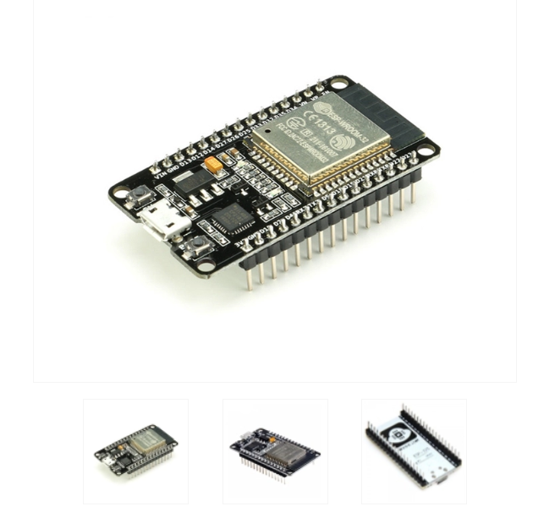

*Hình 2. 1 ESP32-WROOM-32.*

* ESP32 là một vi điều khiển giá rẻ, năng lượng thấp có hỗ trợ cả wifi và dual-mode Bluetooth.
* ESP32 là sản phẩm kế thừa từ vi điều khiển ESP8266.
* Điện áp hoạt động: Từ 2.2V – 3.6V.
* Số cổng GPIOs: 34 cổng.
* Nhiệt độ hoạt động: - 40 → 85 độ C.

### **2.1.3. Cấu hình.**

**a, CPU:**

* CPU: Xtensa Dual-Core LX6 microprocessor.
* Chạy hệ 32 bit.
* Tốc độ xử lý 160MHZ up to 240MHZ.
* ROM: 448 Kbyte.
* RAM tĩnh: 520KB SRAM liền chip ( Trong đó có 8KB RAM RTC tốc độ cao – 8KB RAM RTC tốc độ thấp) dùng ở chế độ DeepSleep

**b, Hỗ trợ tất cả các loại giao tiếp:**

* 8-bit DACs (Digital to analog) 2 cổng.
* Analog (ADC) 12-bit 16 cổng.
* I2C – 2 cổng.
* UART – 3 cổng.
* SPI – 3 cổng.
* 12S – 2 cổng.
* SD Card / SIDO / MMC host.
* Slave (SDIO/SPI).
* IR (TX/RX).
* Băm xung PWM (tất cả các nhân).

**c, Sơ đồ chân:**

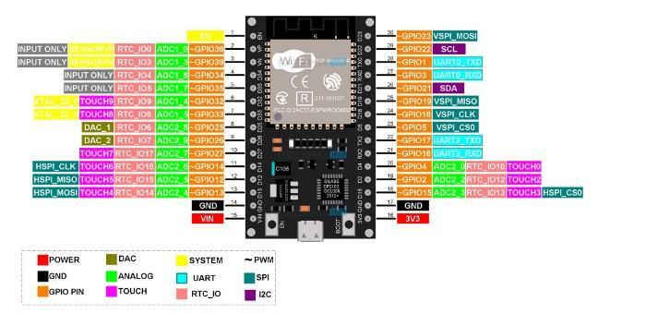

*Hình 2. 2 Sơ đồ chân ESP32*

## **2.2. Cảm biến nhiệt độ, độ ẩm DHT11.**

### **2.2.1. Giới thiệu về DHT11.**

* Cảm biến độ ẩm và nhiệt độ DHT11 Temperature Humidity Sensor là cảm biến rất thông dụng hiện nay vì chi phí rẻ và rất dễ lấy dữ liệu thông qua giao tiếp 1 wire (giao tiếp digital 1 dây truyền dữ liệu duy nhất). Bộ tiền xử lý tín hiệu tích hợp trong cảm biến giúp bạn có được dữ liệu chính xác mà không phải qua bất kỳ tính toán nào.

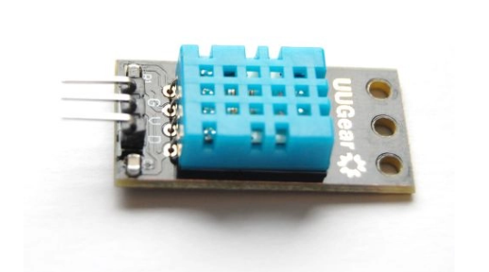

*Hình 2. 3 Module cảm biến DHT11*

* DHT11 được dùng để đo nhiệt độ, độ ẩm, được sử dụng trong nhiều trong các mô hình IoT vì tính đa dụng và chính xác của nó.

### **2.2.2. Cấu hình.**

* Thông số kỹ thuật:

|  |  |
| --- | --- |
| **Thông số** | **Chi tiết** |
| Điện áp đầu vào | 3 → 5 VDC |
| Dòng sử dụng | 0.5 → 2.5mA max (khi truyền dữ liệu). |
| Phạm vi đo độ ẩm | Đo tốt ở độ ẩm 20-80%RH với sai số 5% |
| Phạm vi đo nhiệt độ | Đo tốt ở nhiệt độ 0 to 50°C sai số ± 2°C |
| Tần số lấy mẫu | Tối đa 1Hz ( 1 giây 1 lần) |
| Số chân | Gồm 4 chân, khoảng cách mỗi chân 0.1’’. |

## **2.3. Cảm biến chất lượng không khí MQ - 135.**

### **2.3.1. Giới thiệu về MQ - 135.**

* MQ-135 thường được dùng trong các thiết bị kiểm tra chất lượng không khí bên trong các khu nhà ở, phòng thí nghiệm,... nó có thể nhận biết được các chất NH3, Ancol, Benzen, khói, CO2,Gas,… MQ-135 được thiết kế mạch đơn giản và có độ nhạy cao với các thay đổi môi trường và có thể điều trỉnh bằng biến trở. Nó có thời gian sử dụng lâu, bền bỉ.

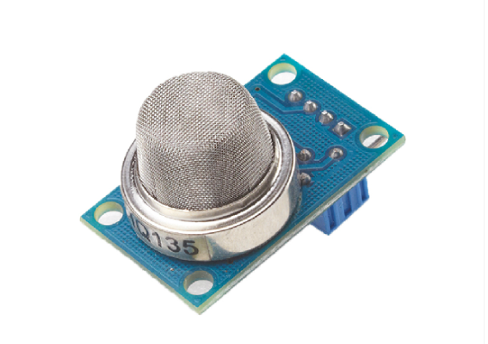

*Hình 2. 4 Module cảm biến chất lượng không khí MQ - 135*

* Cảm biến MQ-135 sử dụng một cảm biến bán dẫn để phát hiện khí. Khi khí được phát hiện, độ dẫn điện của cảm biến sẽ thay đổi. Điện áp đầu ra của cảm biến được đọc bởi một vi mạch điều khiển và sau đó được chuyển đổi thành độ chính xác nồng độ của khí.

### **2.3.2. Cấu hình.**

* Thông số kỹ thuật:

|  |  |
| --- | --- |
| **Thông số** | **Chi tiết** |
| Điện áp nguồn | 5V VDC |
| Điện áp heater | 5V ± 0.1 AC/DC |
| Điện trở tải | Thay đổi được (2kΩ-47kΩ) |
| Điện trở heater | 33Ω ± 5% |
| Điện áp đo | ≤ 24V |
| Phạm vi phát hiện | 10 - 300 ppm NH3, 10 - 1000 ppm. Benzene, 10 - 300 Alco |
| công suất tiêu thụ của heater | **<** 800mW |

## **2.4. Cảm biến vật cản hồng ngoại E18-D80NK.**

### **2.4.1. Giới thiệu về E18-D80NK.**

* E18-D80NK là một cảm biến tiệm cận quang điện tích hợp truyền và nhận. dùng ánh sáng hồng ngoại để xác định khoảng cách tới vật cản cho độ phản hồi nhanh và rất ít nhiễu do sử dụng mắt nhận và phát tia hồng ngoại theo tần số riêng biệt.

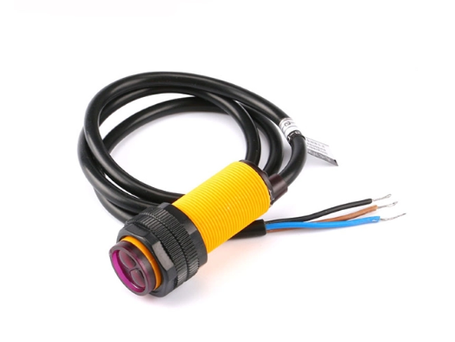

*Hình 2. 5 Cảm biến vật cản hồng ngoại E18-D80NK.*

* Cảm biến này có thể chỉnh khoảng cách thu tín hiệu mong muốn thông qua biến trở. Được sử dụng trong nhiều lĩnh vực như: robot tránh chướng ngại vật, đếm sản phẩm trong dây chuyền, chống trộm,...

### **2.4.2. Cấu hình.**

* Thông số kỹ thuật:

|  |  |
| --- | --- |
| **Thông số** | **Chi tiết** |
| Điện áp hoạt động | 5VDC |
| Khoảng cách phát hiện | 3 ~ 80 cm |
| Dòng tiêu thụ | 300mA |
| Đường kính cảm biến | 17mm |
| Loại cảm biến | NPN thường mở |
| Thời gian phản hồi | < 2ms |
| Nhiệt độ làm việc | - 25 °C → 55 °C |
| Kích thước | 18mm * 45mm |

## **2.5. Một số thiết bị khác.**

### **2.5.1. MODULE RELAY 1 KÊNH 5V-220VAC10A V1**

* Module với tiêu chuẩn an toàn quốc tế.
* Có thể kết nối module với board vi điều khiển để sử dụng các ứng dụng điều khiển thiết bị trong nhà.
* Tín hiệu điều khiển DC hoặc AC.
* Có thể điều khiển tại 220v AC.
* 2 led báo hiệu.

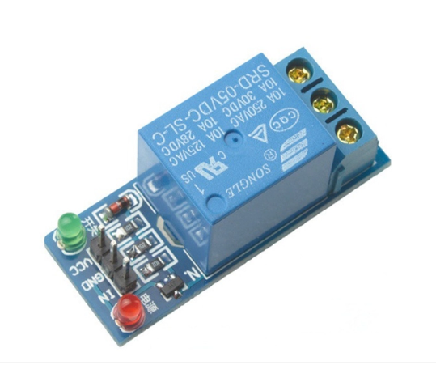

*Hình 2. 6 Module Relay 1 kênh 5V-220VAC10A.*

### **2.5.2. MODULE CÒI CHIP.**

* Sử dụng transistor 9012.
* Điện áp hoạt động 3v3 - 5VDC.
* Có 3 Chân GND, VCC, I/0 tiện ch việc giao tiếp bên ngoài, gắn vào các module điều khiển.

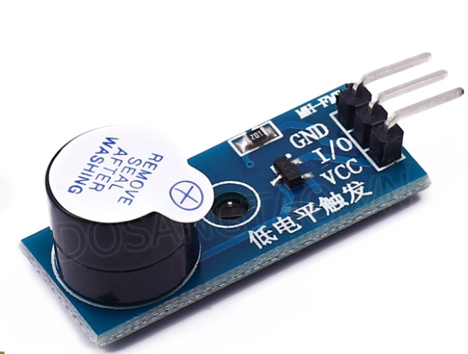

*Hình 2. 7 Module còi chip.*

### **2.5.3. Động cơ servo SG90.**

* Tốc độ không tải: 0,12 giây / 60 độ (4,8V)
* Mô-men xoắn chặn: 1,2-1,4 kg / cm (4,8V)
* Nhiệt độ hoạt động: -30 độ C ~ + 60 độ C
* Điện áp làm việc: 4,8V-6V

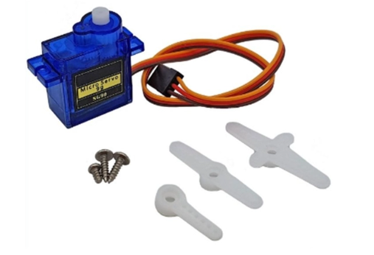

*Hình 2. 8 Động cơ servo SG90.*

# **CHƯƠNG 3: PHÂN TÍCH VÀ THIẾT KẾ HỆ THỐNG.**

## **3.1. Thiết kế hệ thống**

### **3.1.1. Sơ đồ hệ thống**

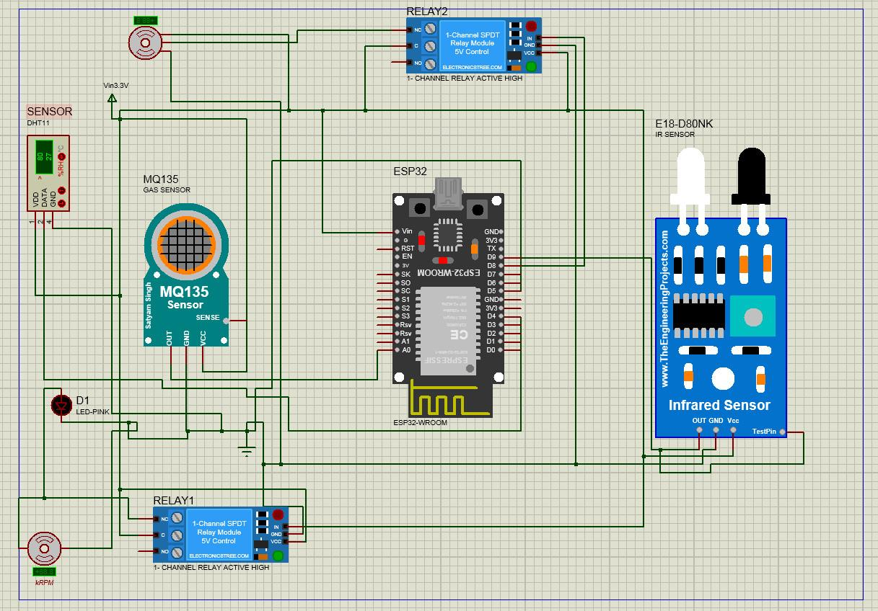

*Hình 3. 1 Sơ đồ kết nối các cảm biến với ESP32.*

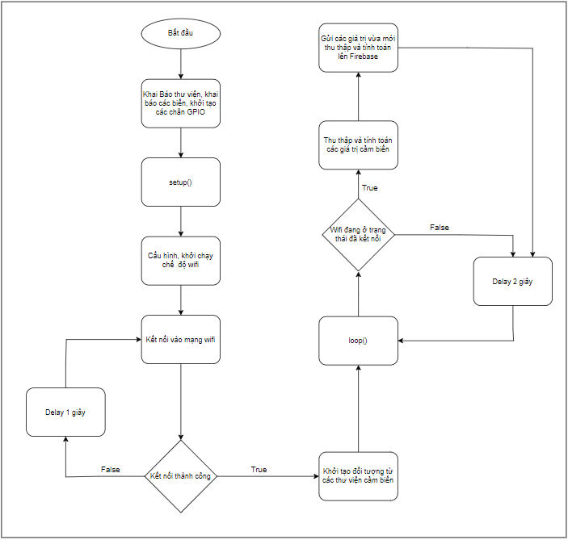

*Hình 3. 2 Lưu đồ thuật toán phần cứng.*

* **Giải thích:** Sau khi cấp nguồn cho mạch, hệ thống nhúng sẽ tự động thực thi các lệnh khai báo các thư viện cảm biến, khai báo các chân GPIO được sử dụng. Tiếp đến, thiết bị sẽ chạy hàm setup(). Hàm này có chức năng khởi tạo các thư viện, cài đặt và cấu hình các chân GPIO cho việc sử dụng cảm biến, đặt chế độ Wi-Fi Station sau đó kết nối vào mạng Wi-Fi được lưu sẵn trong bộ nhớ. Chương trình sẽ đợi khi kết nối Wi-Fi vào trạng thái thành công, nếu kết nối thành công chương trình bắt đầu khởi tạo các đối tượng cảm biến từ các thư viện đã khai báo sẵn và thực thi hàm loop. Hàm loop sẽ là một vòng lặp vô tận thực thi các công việc như sau. Kiểm tra trạng thái Wi-Fi có đang kết nối thành công hay không? Nếu có thì chương trình sẽ đọc và tính toán các giá trị này sau đó gửi thẳng lên Firebase. Phần tính toán các giá trị cảm biến như nhiệt độ, độ ẩm, gas,... sẽ sử dụng các bộ thư viên được khai báo.

|  |
| --- |
| **#**include "MQ135.h"  #include <ESP32Servo.h>  #define PIN_SG90 26 // Output pin used  #define vatcanPin 27  #define relayPin 4  #define PIN_MQ135 A0  float gas = 0;  unsigned long lastMQ135Measurement = 0;  const unsigned long MQ135MeasurementInterval = 2000;  MQ135 mq135_sensor = MQ135(PIN_MQ135);  Servo sg90;  void setup()  {  pinMode(vatcanPin,INPUT);  pinMode(relayPin, OUTPUT);  Serial.begin(115200);  sg90.setPeriodHertz(50); // PWM frequency for SG90  sg90.attach(PIN_SG90, 500, 2400); // Minimum and maximum pulse width (in µs) to go from 0° to 180  }    void loop()  {  MQ135();  onDoor();  }  //Mq135  void MQ135() {  gas = mq135_sensor.getgas();  Serial.print("Khí gas: ");  Serial.println(gas);    // Canh bao khi gas cao  if (gas>200) {  digitalWrite(relayPin,HIGH);  }  else digitalWrite(relayPin,LOW);  delay(100);  }    //On/Off door  void onDoor() {  Serial.print("Phat hien:");    if (digitalRead(vatcanPin)==0) {  Serial.println("Co nguoi vao phong");  for (int pos = 0; pos <= 180; pos += 3) {  sg90.write(pos);  delay(50);  }  }  } |

*Hình 3. 3 code minh họa cảm biến MQ135 và E18-D80NK..*

**3.1.2. Một số hình ảnh kết nối thiết bị IoT**

* MQ135 với ESP30:

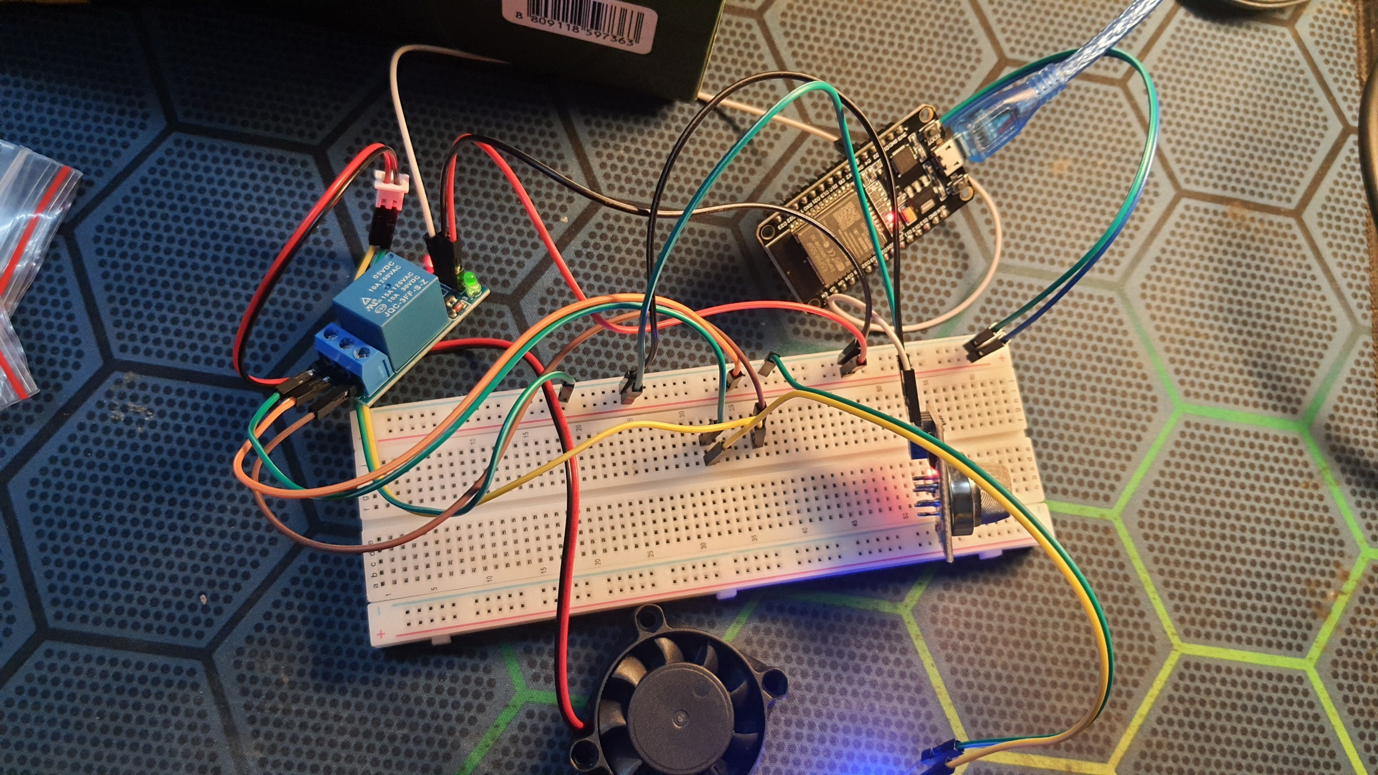

Hình 4. 1 Mô hình kết nối ESP32 với MQ135.

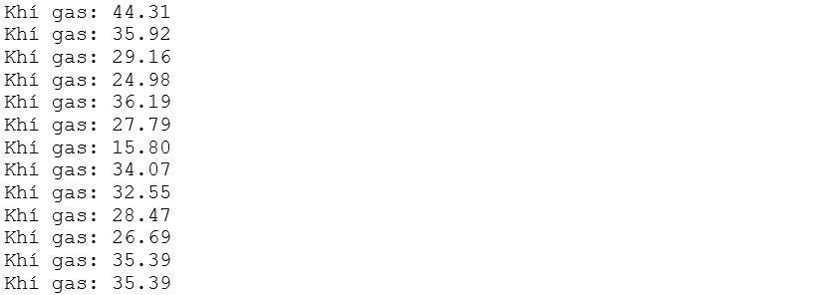

Hình 4. 2 Kết quả của MQ135 trả về khi phát hiện khí Gas

* E18 - D80NK với ESP32:

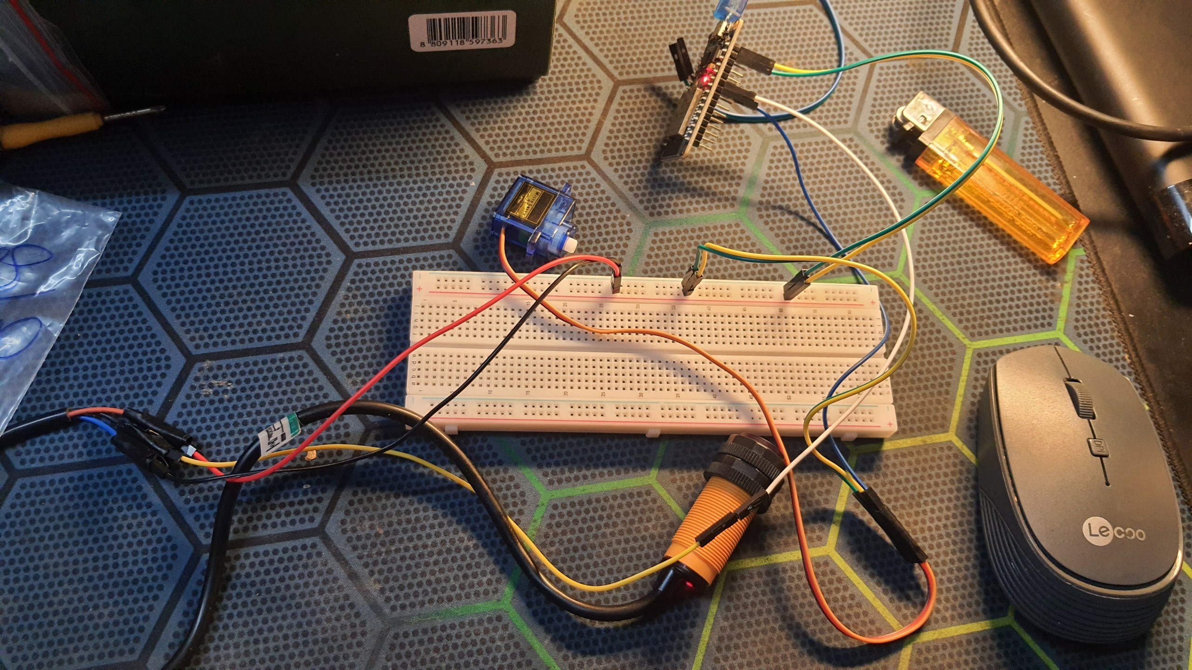

Hình 4. 3 Mô hình kết nối E18-D80NK với ESP32

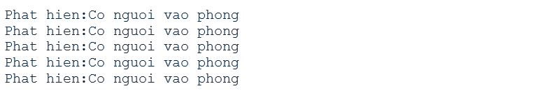

Hình 4. 4 Kết quả trả về của E18-D80NK khi phát hiện vật cản

* DHT11 với ESP32:

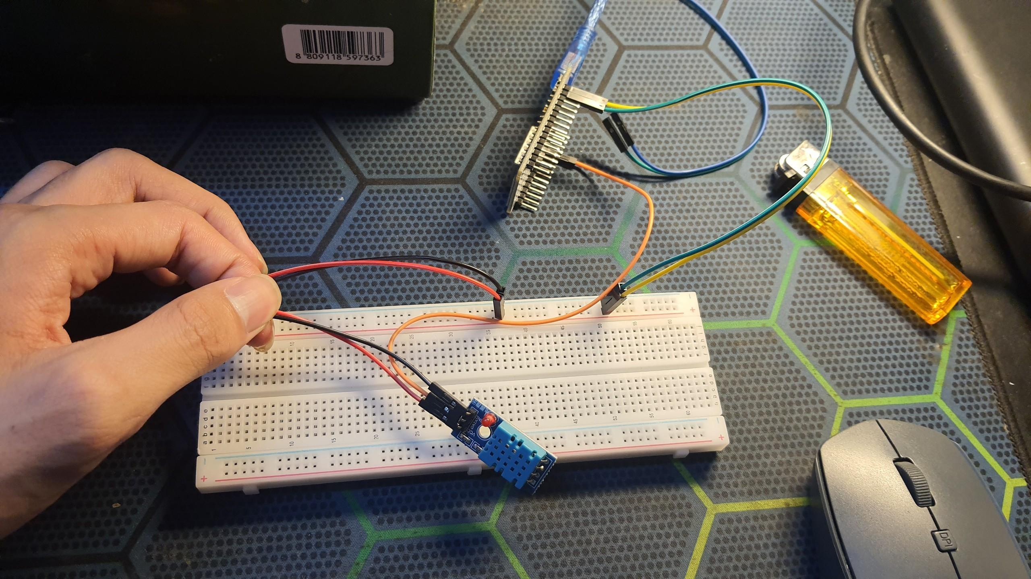

Hình 4. 5 Mô hình kết nối DHT11 với ESP32

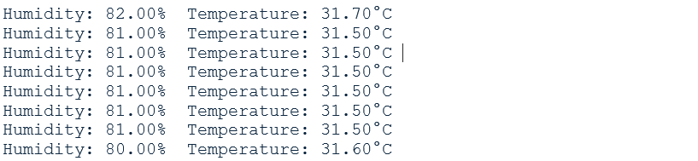

Hình 4. 6 Kết quả trả về của DHT11 đo nhiệt độ, độ ẩm

## **3.2. Cài đặt giao diện app.**

### **3.2.1. Giới thiệu về app IoT**

* Là ứng dụng flutter được xây dựng bằng ngôn ngữ lập trình dart gồm có các chức năng:
* Đăng ký tài khoản, đăng nhập, đăng xuất.
* Bật tắt đèn từ xa, bật tắt quạt từ xa.
* Tự động bật tắt cảm biến khi đến một thời điểm.
* Lấy dữ trên firebase và hiển thị lên giao diện.
* Kiểm tra dữ liệu khí gas trên firebase và cảnh báo nồng độ vượt quá mức cho phép.

### **3.2.2. Giao diện hệ thống**

1. **Đăng ký tài khoản, đăng nhập, đăng xuất**

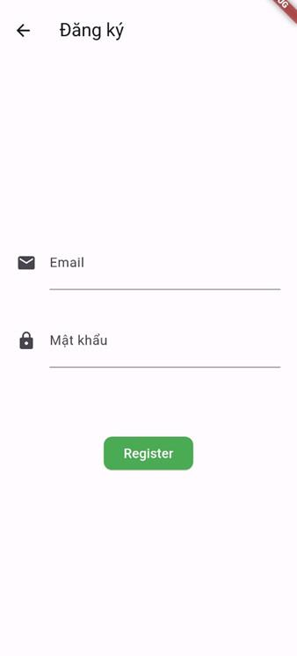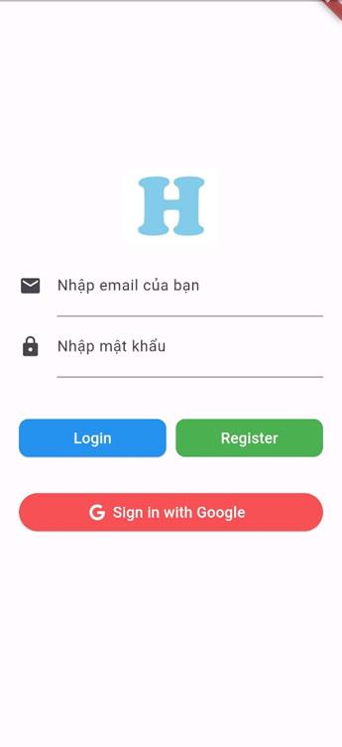

*Hình 3. 4 Giao diện đăng nhập*

* Định nghĩa Bloc: Bloc (Business Logic Component) là một mô hình quản lý trạng thái trong Flutter, giúp tách biệt logic của ứng dụng với giao diện người dùng. Đây là một phần quan trọng của kiến trúc ứng dụng sử dụng Flutter và Dart. Bloc hoạt động dựa trên các khái niệm chính bao gồm các sự kiện (Events), các trạng thái (States), và Blocs để xử lý logic kinh doanh và quản lý trạng thái của ứng dụng. Nó giúp cho việc phân tách logic kinh doanh và giao diện người dùng trở nên dễ dàng hơn, đồng thời cung cấp một cách tiếp cận linh hoạt và hiệu quả để quản lý trạng thái của ứng dụng.
* Các chức năng đăng nhập, đăng xuất, đăng kí tài khoản sử dụng Bloc để quản lý trạng thái và logic của ứng dụng. Mỗi Bloc có một nhiệm vụ cụ thể và chịu trách nhiệm cho một phần của chức năng hoặc tính năng trong ứng dụng.

+ AuthenticationBloc: Quản lý quá trình xác thực người dùng, bao gồm đăng nhập và đăng xuất.

+ LoginBloc: Điều khiển quá trình đăng nhập của người dùng, bao gồm xử lý sự kiện như thay đổi email và mật khẩu, đăng nhập bằng tài khoản Google hoặc email và mật khẩu.

+ RegisterBloc: Điều khiển quá trình đăng ký tài khoản mới, bao gồm xử lý sự kiện như thay đổi email và mật khẩu, và tạo mới tài khoản.

* Kết hợp với tính năng Authentication trên firebase để quản lý tài khoản người dùng.

1. **Các chức năng trong hệ thống**

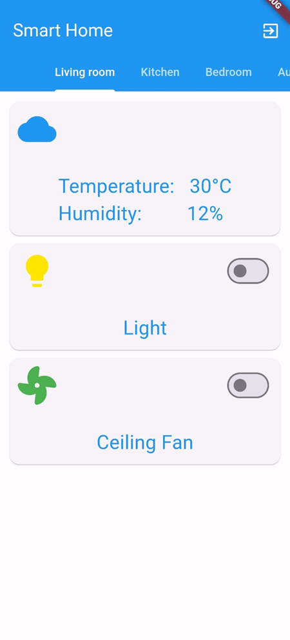

*Hình 3. 5 Giao diện từng phòng*

- Ứng dụng cho phép người sử dụng theo dõi được nhiệt độ trong phòng và điều khiển các thiết bị như đèn, quạt, ….

* Hiển thị dữ liệu nhiệt độ và độ ẩm:
* Dữ liệu về nhiệt độ và độ ẩm được lấy từ firebase realtime database.
* Khi dữ liệu thay đổi trên firebase, thông tin đó sữ tự động cập nhật lên giao diện.
* Điều khiển thiết bị từ xa:
* Trang cung cấp cho người dùng các công tắc để có thể bật tắt các thiết bị từ xa.
* Khi người dùng chuyển đổi các trạng thái của công tắc thì trạng thái sẽ được gửi lên firebase để điều khiển thiết bị tương ứng.
* Giao diện:
* Giao diện người dùng được thiết kế đơn giản với các Card chứa các biểu tượng và công tắc để điều khiển thiết bị.
* Mỗi thẻ cũng hiện thị thông tin về chức năng của từng thiết bị.
* Kết nối firebase:
* Dữ liệu nhiệt độ và độ ẩm sẽ được lấy từ thiết bị và cập nhật lên firebase để hiện lên app.
* Cảnh báo khí gas:

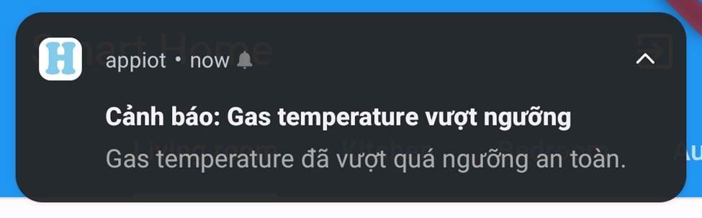

*Hình 3. 6 Giao diện thông báo*

* Tính năng này sẽ giúp người dùng có thể được cảnh báo kịp thời khi nồng độ khí gas vượt qua mức cho phép.
* Thiết bị đo nồng độ khí gas sẽ liên tục cập nhật dữ liệu lên firebase và app hiện thị cảnh báo lên app khi khí gas vượt qua mức cho phép.

# **CHƯƠNG 4: TỔNG KẾT VÀ KIẾN NGHỊ**

## **4.1. Tổng kết.**

### **4.1.1. Kết quả đạt được.**

Sau một thời gian dài tìm tòi và nghiên cứu một cách nghiêm túc, đến nay chúng em cũng đã xây dựng được một hệ thống Smarthome đơn giản, thu thập và tính toán các giá trị thông qua cảm biến để xử lý các tình huống cho mô hình và gửi dữ liệu lên Firebase. Nhóm em cũng xây dựng một ứng dụng đơn giản bằng flutter để dễ dàng cho người dùng với giao diện thân thiện và dễ sử dụng.

Thông qua đề tài này chúng em đã có cơ hội để:

* Tìm hiểu thêm về cấu trúc và thực thi chương trình cho Arduino.
* Tìm hiểu thêm về cấu trúc và thực thi các thiết bị cảm biến.
* Nắm được cách thức giao tiếp, nối dây giữa ESP32 với các thiết bị vật lý.
* Ôn lại và nắm vững được kiến thức về ngôn ngữ lập trình C++. Tiếp cận, làm quen với phát triển hệ thống nhúng.
* Phát triển kỹ năng quản lý thời gian, phân chia công việc, kỹ năng làm việc nhóm, tìm kiếm tài liệu và kỹ năng làm báo cáo. Qua đó nâng cao thêm các kiến thức về chuyên ngành cũng như tích lũy thêm kinh nghiệm để làm đồ án tốt nghiệp cho sau này.

### **4.1.2. Hạn chế.**

Do thời gian nghiên cứu có hạn nên phải vừa nghiên cứu vừa tìm tòi do đó trong quá trình thực hiện đề tài còn gặp khá nhiều khó khăn. Hơn nữa bản thân chúng em cũng chưa có nhiều kinh nghiệm trong lĩnh vực điện tử, IoT nên đề tài khó có thể tránh khỏi những hạn chế.

Hạn chế về trang thiết bị là một hạn chế lớn để có thể phát triển bộ công cụ lập trình hỗ trợ thêm nhiều cảm biến hơn nữa.

Việc chọn các linh kiện và cảm biến còn gặp nhiều khó khăn.

Hạn chế về kiến thức chuyên ngành điện tử nên việc lắp đặt mạch điện còn gặp nhiều khó khăn, đặc biệt là việc điều chỉnh giá trị biến trở, chuyển đổi điện áp của các cảm biến.

### **4.2. Kiến nghị.**

Nếu có thêm thời gian và điều kiện để tiếp thục thực hiện đề tài trong tương lai, chúng em sẽ cố gắng hoàn thành mô hình một cách trọn vẹn hơn. Một số mục tiêu nhóm em dự định sx phát triển thêm:

* Xây dụng app Android, Ios với đầy đủ chức năng và tiện ích hơn.
* Phát triển hệ thống cảnh báo khi có nguy hiểm trong nhà.
* Nhận dạng khuôn mặt để phát hiện chủ nhà.
* Xây dựng hệ thống chống trộm cho ngôi nhà.

Việc tiếp tục nghiên cứu và phát triển theo các hướng này sẽ giúp tăng cường hiệu quả và độ tin cậy của hệ thống, phù hợp với thực tiễn và nhu cầu của người sử dụng.

# **TÀI LIỆU THAM KHẢO**

[1]<https://flutter.dev/go/flutter-gradle-plugin-apply>

[2]<https://www.youtube.com/watch?v=Egxq00V0b1Y&ab_channel=WorthGodwinComputerBasicsVideos>

[3] <https://www.postscapes.com/internet-of-things-technologies/>

[4] Arduino IDE & IoT: Charalampos Doukas, Building Internet of Things with the Arduino, CreateSpace, 2012.

[5] <https://www.tiktok.com/@rcmandiy>